# ΦΥΛΛΟ ΕΡΓΑΣΙΑΣ ΣΤΟ 1ο ΚΕΦΑΛΑΙΟ «ΑΠΟ ΤΟ ΚΥΤΤΑΡΟ ΣΤΟΝ ΟΡΓΑΝΙΣΜΟ» Α.

Τι ονομάζουμε κυτταρική διαφοροποίηση και σε ποιο στάδιο της ζωής του ανθρώπου αυτή συμβαίνει;

..............................................................................................................................................

…………………………………………………………………………………………………………………………………………

…………………………………………………………………………………………………………………………………………

…………………………………………………………………………………………………………………………………………

…………………………………………………………………………………………………………………………………………

1. Να συμπληρώσετε τα κενά στους παρακάτω ορισμούς:

**Κύτταρο** είναι η βασική …………………………….. και μονάδα

οργάνωσης των ζωντανών οργανισμών.

**Ο ιστός** αποτελείται από μορφολογικά όμοια που συμμετέχουν

στην ίδια ……………………………………

**Όργανο** είναι μία δομή που φτιάχνεται με τη συμμετοχή ………………………………………………..

……………………… και επιτελεί μία συγκεκριμένη ………………………………………..

**Σύστημα οργάνων** είναι …………………………………. που για

την πραγματοποίηση μίας λειτουργίας.

1. Τα τέσσερα κύρια είδη ιστών που διακρίνουμε στον ανθρώπινο οργανισμό είναι:

i. ………………………………………………………………………………………………………………………….

ii. ………………………………………………………………………………………………………………………….

iii. ………………………………………………………………………………………………………………………….

iv. ………………………………………………………………………………………………………………………….

# ΕΠΙΘΗΛΙΑΚΟΣ ΙΣΤΟΣ

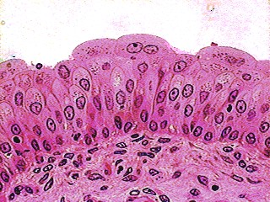

1. Να περιγράψετε τη μορφή του επιθηλιακού ιστού.

…………………………………………………………………………………………………………………………………………

…………………………………………………………………………………………………………………………………………

…………………………………………………………………………………………………………………………………………

1. Να περιγράψετε το ρόλο του επιθηλιακού ιστού.

i. …………………………………………………………………………………………………………………………….

ii. …………………………………………………………………………………………………………………………….

iii. …………………………………………………………………………………………………………………………….

iv. …………………………………………………………………………………………………………………………….

1. Τι ονομάζεται αδένας;

…………………………………………………………………………………………………………………………………………

…………………………………………………………………………………………………………………………………………

…………………………………………………………………………………………………………………………………………

1. Να δώσετε από ένα παράδειγμα για τους διαφορετικούς τύπους αδένων που συναντάμε στον ανθρώπινο οργανισμό.

**i.** Εξωκρινής αδένας: ……………………………………………………………………………………………..

**ii.** Ενδοκρινής αδένας: ……………………………………………………………………………………………

**iii.** Μεικτός αδένας: ………………………………………………………………………………………………..

# ΕΡΕΙΣΤΙΚΟΣ ΙΣΤΟΣ

1. Να περιγράψετε το βασικό χαρακτηριστικό στη μορφή του ερειστικού ιστού.

…………………………………………………………………………………………………………………………………………

…………………………………………………………………………………………………………………………………………

1. Να περιγράψετε τον ρόλο του ερειστικού ιστού.

i. ……………………………………………………………………………………………………………………………..

ii. ……………………………………………………………………………………………………………………………..

iii. ……………………………………………………………………………………………………………………………..

1. Να αναφέρετε τους επιμέρους ιστούς στους οποίους διακρίνεται ο ερειστικός ιστός.

i. …………………………………………………………………………………………………………………………….

ii. …………………………………………………………………………………………………………………………….

iii. …………………………………………………………………………………………………………………………….

1. Ο **συνδετικός ιστός** διακρίνεται σε χαλαρό και πυκνό. Το παρακάτω σχήμα απεικονίζει τον χαλαρό συνδετικό ιστό. Να ονομάσετε τα είδη των ινιδίων 1 και 3 που απεικονίζονται. Να ονομάσετε τα κύτταρα που αντιστοιχούν στον αριθμό 2.

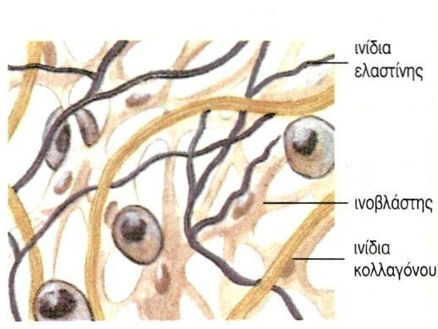

**1**

**3**

**2**

1. Να συμπληρώσετε κατάλληλα το παρακάτω σχεδιάγραμμα.

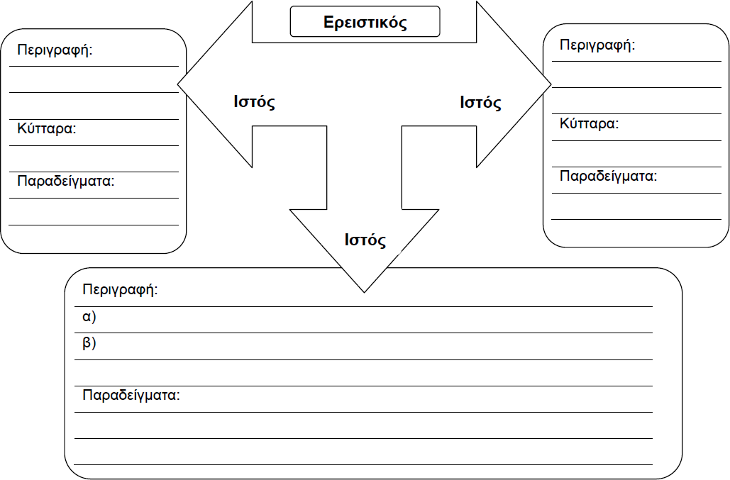

1. Το **αίμα** θεωρείται από τους περισσότερους ερευνητές ως ιδιαίτερος τύπος συνδετικού ιστού. Να αναφέρετε τα είδη κυττάρων από τα οποία αποτελείται το αίμα καθώς και τη λειτουργία τους.

i. ………………………………………………………………………………………………………………………….

ii. ………………………………………………………………………………………………………………………….

iii. ………………………………………………………………………………………………………………………….

# ΜΥΙΚΟΣ ΙΣΤΟΣ

1. Οι τρεις τύποι μυϊκού ιστού είναι οι εξής:

i. ………………………………………………………………………………………………………………………….

ii. ………………………………………………………………………………………………………………………….

iii. ………………………………………………………………………………………………………………………….

1. Να συμπληρώσετε τα κενά στις παρακάτω προτάσεις.

**Βασική ικανότητα** του μυϊκού ιστού είναι η ικανότητα

……………………………………………………….

Οι **σκελετικές μυϊκές ίνες** βρίσκονται στους …………………………………………………. μυς και αποτελούνται από σχετικά μακριές ………………………………………………………… μυϊκές ίνες

……………………………………… γραμμώσεις. Η συστολή τους γίνεται ……………….. τη θέλησή μας.

Οι **μυϊκές ίνες του μυοκαρδίου** βρίσκονται στα τοιχώματα της και

αποτελούνται από …………………………………………….. μυϊκές ίνες ……………………………..

γραμμώσεις. Η συστολή τους γίνεται τη θέλησή μας.

Οι **λείες μυϊκές ίνες** βρίσκονται στα τοιχώματα των και του

……………………………………………….. …………………………………………….. και αποτελούνται από

…………………………………………………………….. μυϊκές ίνες γραμμώσεις.

Η συστολή τους γίνεται τη θέλησή μας.

# ΝΕΥΡΙΚΟΣ ΙΣΤΟΣ

1. Ο νευρικός ιστός περιλαμβάνει δύο είδη κυττάρων που ονομάζονται:

i. ………………………………………………………………………………………………………………………….

ii. ………………………………………………………………………………………………………………………….

1. Να συμπληρώσετε τα κενά στις παρακάτω προτάσεις.

Οι ………………………………………………….. είναι κύτταρα με …………………………………………..

εξειδικευμένα στην παραγωγή και μεταβίβαση ………………………………… …………………………..

Ο ρόλος των είναι:

i. ………………………………………………………………………………………………………………………….

ii. ………………………………………………………………………………………………………………………….

iii. ………………………………………………………………………………………………………………………….